Nikdo se nebude smát

(1965, r. Hynek Bočan)

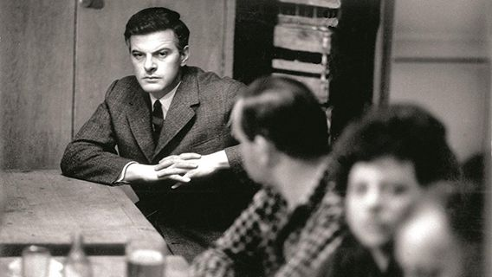

Adaptace stejnojmenné povídkové předlohy Milana Kundery ze souboru Směšné lásky
Scénář: Hynek Bočan, Pavel Juráček, Kamera: Jan Němeček, Hudba: William Bukový, Hrají: Jan Kačer, Štěpánka Řeháková, Josef Chvalina, Radoslav Brzobohatý a další.

https://www.youtube.com/watch?v=lz5bX_xj8mg

Film vyrobila TS Švabík-Procházka pod dohledem režiséra Karla Kachyni. Vyprávění o jedné drobné události, která dá do pohybu řetěz eskalujících a nevratných důsledků, se opírá o trojici hlavních postav: mladého asistenta na AVU Klímu (Jan Kačer), jeho přítelkyni Kláru (Štěpánka Řeháková) a urputného, ale absolutně neschopného snaživce Zátureckého (Josef Chvalina). Původní Kunderův příběh založený na ohledávání nerovného vztahu mezi vzdělaným Klímou a jeho nepříliš chytrou přítelkyní Juráček s Bočanem přesunul na rovinu střetu schopného jedince s restriktivními společenskými normami. Bez viny tu však není nikdo, tedy ani Klímu nelze vnímat jen jako oběť systému.

„I když režisérovi Hynku Bočanovi bylo v dobové kritice vytknuto, že nedosáhl kongeniality s kunderovsky vyhroceným ostrovtipem a jeho film poněkud snížil hladinu intelektuální brilance Kunderova rukopisu, zaslouží si speciální ocenění scenáristická adaptace Pavla Juráčka […]“
(PŘÁDNÁ, Stanislava. Poetika postav, typů, (ne)herců. In: Dvořák, Jan (ed.) Démanty všednosti. Český a slovenský film 60. let. Kapitoly o nové vlně. Praha: Pražská scéna, 2002, s. 260.)

1) I když panuje tendence snímek spojovat hlavně s Kunderovou předlohou a Juráčkovým adaptačním převodem, zaměřte se na režijní aspekty snímku. Jak film pracuje s vizuálními zkratkami? (například s vyšlapanými cestičkami kolem domu?) V jakých záběrových kompozicích staví svého hrdinu? Jak pracuje s rovinou pohledu – kdo se na koho dívá, kdo ne a proč?

2) Co nám trpká komedie říká o socialistické morálce? Na co si sousedský chór vyhrazuje právo? Jak snímek vnímá hlavního hrdinu Karla Klímu?

3) Zkuste charakterizovat unikavou postavu Kláry. Co vše se o ní dozvíte? V jakých situacích ji nejčastěji vidíme? Jde o atypickou nebo typickou ženskou postavu ve filmech nové vlny?

